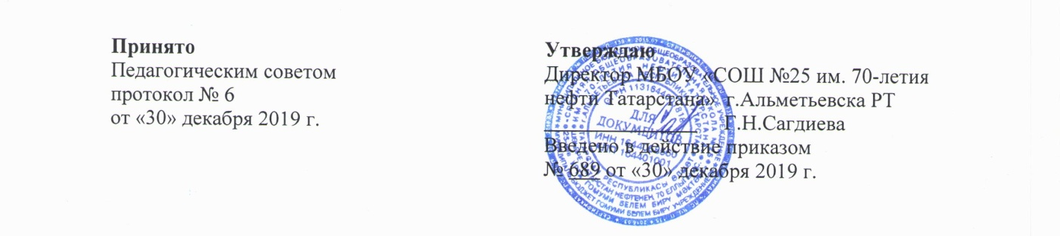

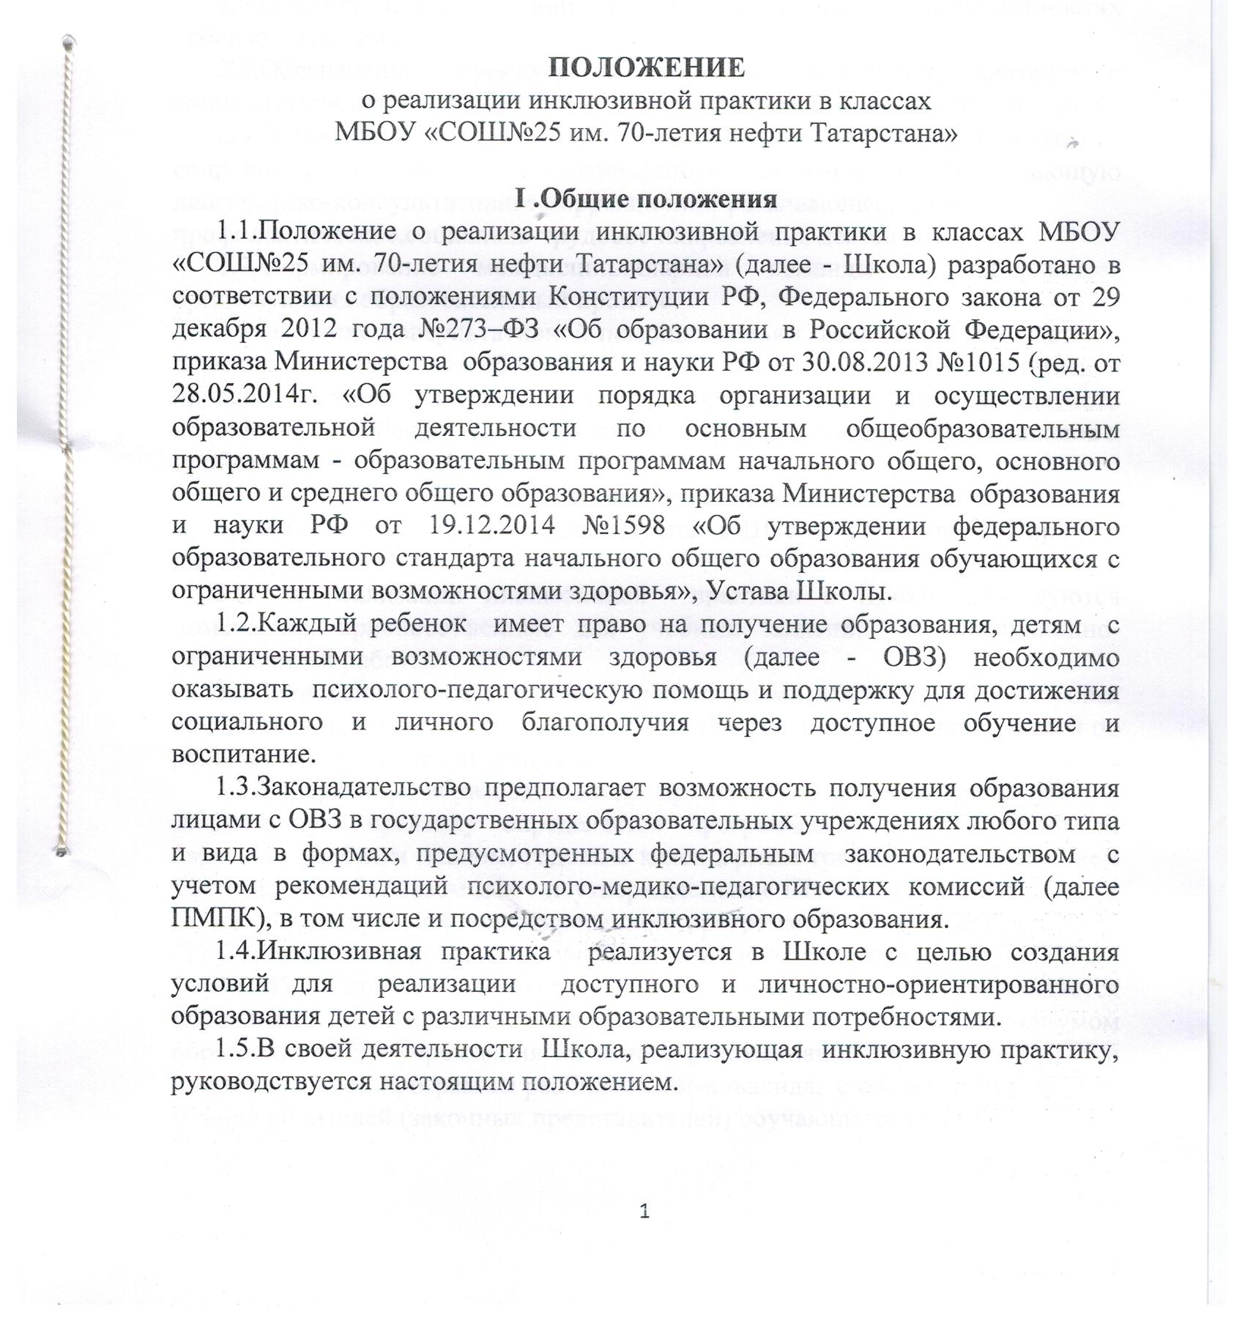

II. Задачи инклюзивного образования
2.1.Создание образовательной среды, способствующей гармоничному развитию детей, имеющих стартовые возможности.
2.2.Формирование толерантного сообщества детей, родителей, персонала и социального окружения.
2.3.Создание условий для развития потенциальных возможностей детей с особенностями психофизического развития в совместной деятельности со здоровыми сверстниками.
2.4.Создание педагогической системы, центрированной на потребностях ребенка и его семьи.
2.5.Обеспечение эффективности процессов коррекции, адаптации и социализации детей с особенностями развития на этапе школьного обучения;
2.6.Организация системы эффективного психолого-педагогического сопровождения процесса инклюзивного образования, включающую диагностико-консультативное,коррекционно-развивающее,лечебно-профилактическое,социально-трудовое направления деятельности.
2.7.Формирование междисциплинарной команды специалистов, организующих образовательный процесс.
2.8.Оказание консультативной помощи семьям, воспитывающим детей с образовательными потребностями, включение законных представителей в процесс обучения и воспитания ребенка, формирование у них адекватного отношения к особенностям его развития, выработка оптимальных подходов к проблемам семейного воспитания.
III. Организация учебного процесса.
3.1.Инклюзивная практика реализуется в Школе, на основании приказа директора Школы.
3.2.Для реализации инклюзивной практики в Школе оборудуются помещения, приспособленные для учебных занятий, и коррекционно-развивающей работы.
3.3.Зачисление в класс детей с ограниченными возможностями здоровья осуществляется в соответствии с Уставом Школы, с согласия родителей и по рекомендации городской комиссии ПМПК.
3.4.Содержание образовательного процесса в классах, реализующих инклюзивную практику определяется программами для ОУ, типовым базисным учебным планом, годовым календарным графиком и расписанием занятий, разрабатываемыми и утверждаемыми Школой самостоятельно, а также индивидуальной адаптированной программой обучающегося с ОВЗ включающий индивидуальный учебный план обучающегося (далее – ИУП).
3.5.ИУП для обучающегося с ОВЗ разрабатывается и утверждается школьным психолого-медико-педагогическим консилиумом образовательного учреждения на основе рекомендаций городской ПМПК и индивидуальной программы реабилитации-инвалида, с обязательным учетом мнения родителей (законных представителей) обучающегося с ОВЗ.
3.6.ИУП для обучающегося с особыми образовательными потребностями разрабатывается на учебный год. ПМПк Школы вправе в любое время вносить в индивидуальный план изменения по ходатайству педагогов, родителей, (законных представителей). В индивидуальной ИУП для обучающегося с ОВЗ включается;
-организация индивидуальных занятий общеразвивающей и предметной направленности;
-организация дополнительных занятий с психологом (1-9 классах), логопедом, дефектологом (1-4 классах);
3.7. Перевод обучающихся с ОВЗ в следующий класс осуществляется на основании промежуточной аттестации.
3.8. Выпускникам, выдается в установленном порядке документ государственного образца об уровне образования при успешном прохождении итоговой аттестации.
3.9. Предельная наполняемость класса составляет не более 25 обучающихся при этом количество обучающихся с ОВЗ может составлять не более 30% в зависимости от тяжести и сложности нарушения развития ребенка, отражающего на выраженности ограничений его основных категорий жизнедеятельности.
3.10.Обязательным условием организации инклюзивной практики в Школе является введение дополнительной штатной единицы в штатное расписание из расчета по количеству детей в Школе; педагог-психолог, который является координатором по реализации инклюзивной практики, учитель-дефектолог, логопед.

